LAPORAN PRAKTIKUM INTERNET OF THINGS (IoT)

Fakultas Vokasi, Universitas Brawijaya

**Praktik Pembuatan traffic light di Wokwi Simulator**

**Author(s)** : *Dzakwan Adiyatma Aryasuta*

*Fakultas Vokasi, Universitas Brawijaya*

*Email : aryasuta04@gmail.com*

**Abstract** (Abstrak)

Membuat akun Traffic light yang dibuat di VScode lalu dijalankan disana. Menjalankan code itu nantinya akan menggunakan wokwi simulator dan platformIO. Kegiatan ini dilakukan untuk mensimulasikan cara kerjanya sebuah lampu lalu lintas. Simulasi lampu lalu lintas ini nantiya akan dijalankan menggunakan wokwi simulator. Setelah decoding nantinya dapat dirun dan dijalankan apakah berjalan sesuai lampu lalu lintas yang ada di jalan.

Keywords—Internet of Things, Github, Wokwi, Traffic light

**1. Introduction** (Pendahuluan)

Tugas ini dilakukan untuk dapat membuat sebuah IoT yang mensimulasikan sebuah lampu lalu lintas atau traffic light yang dapat dijalankan di VScode yang nantinya dapat dirunning menggunakan wokwi simulator yanf

* 1. **Latar belakang** praktikum IoT yang dilakukan

Lampu lalu lintas merupakan sebuah alat yang digunakan untuk menertibkan kendaraan diperjalanan supaya tidak terjadi kemacetan. Dari situ kita dapat mengetahui bahwa lampu lalu lintas sangatlah penting bagi keselamatan dan ketertiban jalan.

Kegiatan ini mensimulasikan cara kerja lampu lalu lintas dan menjalankannya di Vscode cara kerjanya dan bisa di running di wokwi simulator

**1.2 Tujuan eksperimen**

mensimulasikan cara kerjanya lampu lalu lintas dengan wokwi simulator di vscode

**2. Methodology (Metodologi)**

Mengkoding di VScode menggunakan wokwi simulator untuk menjalankannya. Nanti kodingan nya dimasukkan di file main.cpp yang terdapat di dalam folder src. Setelah itu buatlah file toml yang berisikan firmware dan elf

**2.1 Tools & Materials (Alat dan Bahan)**

Sofware(VScode), Wokwi

**2.2 Implementation Steps (Langkah Implementasi)**

> Langkah-langkah dalam menyusun sistem, pengkodean, dan pengujian

1. Install wokwi simulator

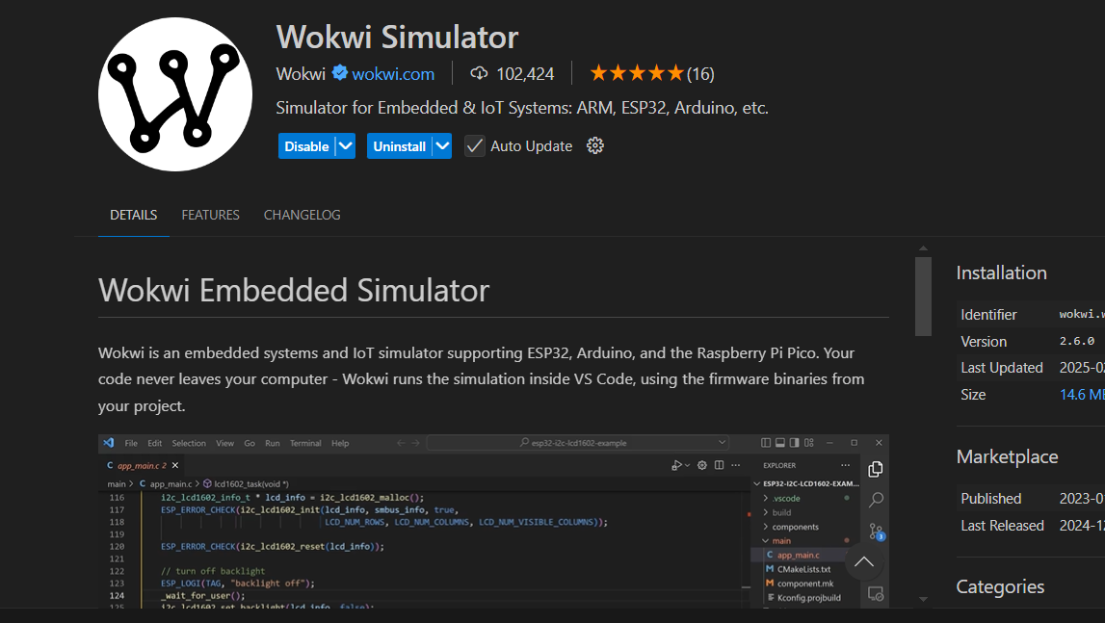

2. install PlatformIO IDE

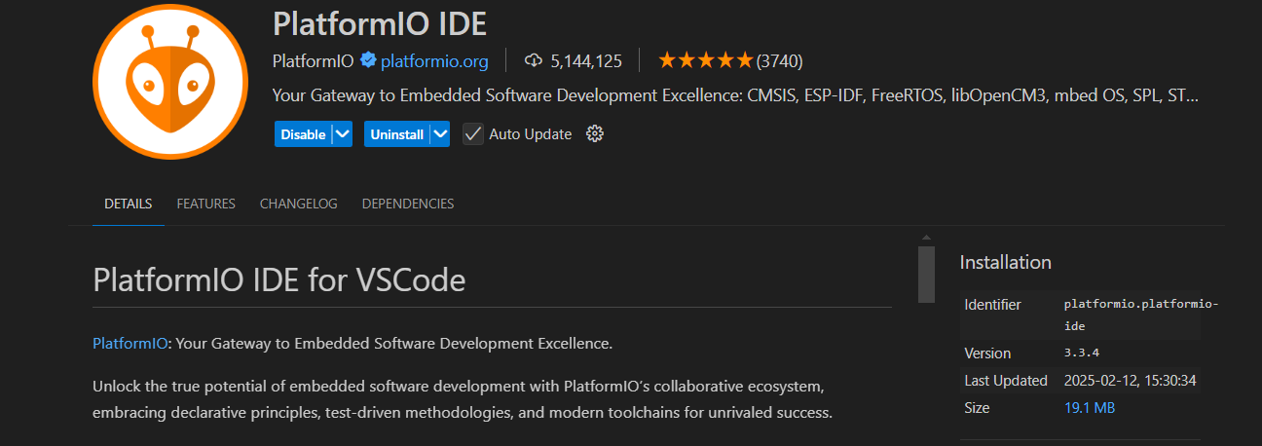

3. Buat project baru di PlatformIO IDE

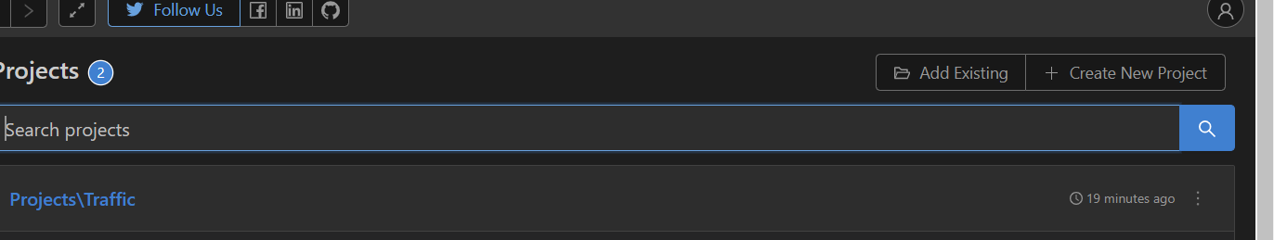

4. Masukkan deskripsi dan penempatan Lokasi filenya

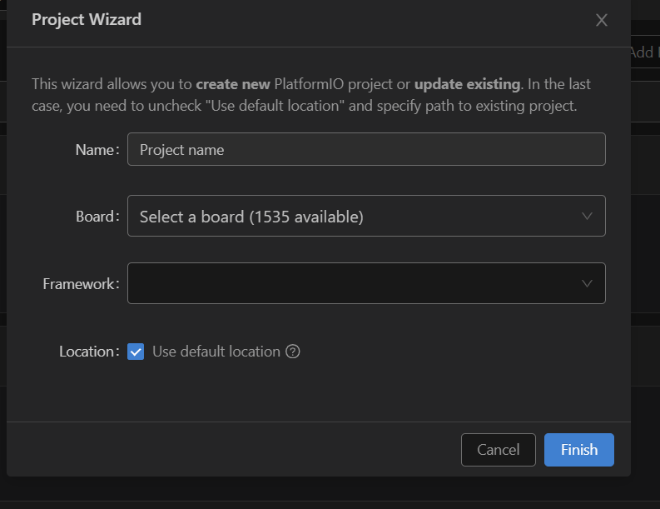

5. Masukkan kodingan traffic light di main.cpp di folder src

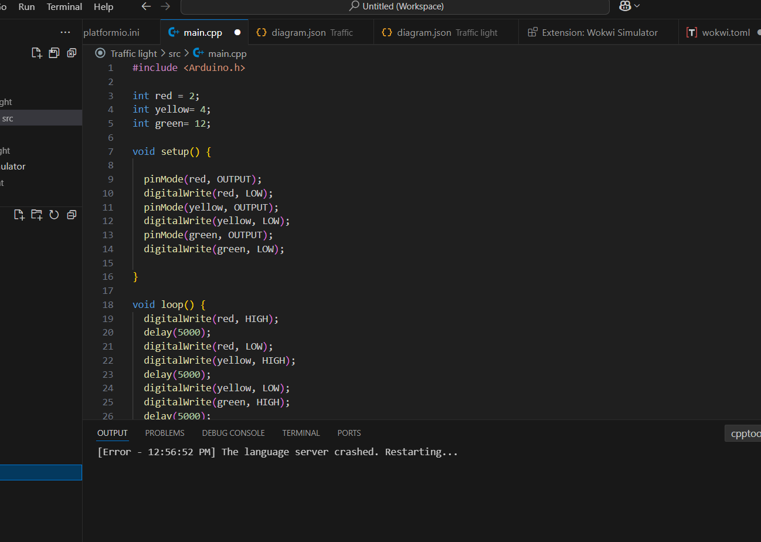

6. Compile Traffic light dari yang sudah dibuat

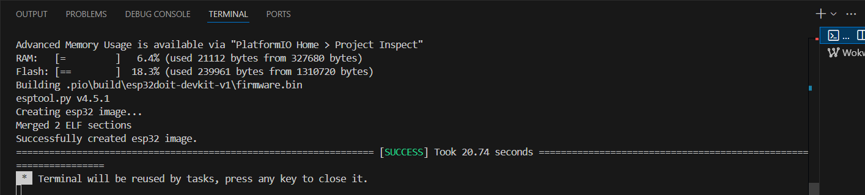

7. ubah file toml

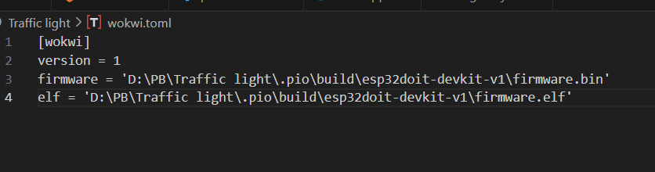

**3. Results and Discussion (Hasil dan Pembahasan)**

Hasil yang didapat kan setelah menjalankan codingan tersebut adalah sebuah traffic light yang dapat dijalankan dan memiliki siklus lampu yang dapat bergantian setelah beberapa waktu yang berlalu mensimulasikan lampu lalu lintas yang sebenarnya

**3.1 Experimental Results (Hasil Eksperimen)**

Hasil dari Traffic lightnya

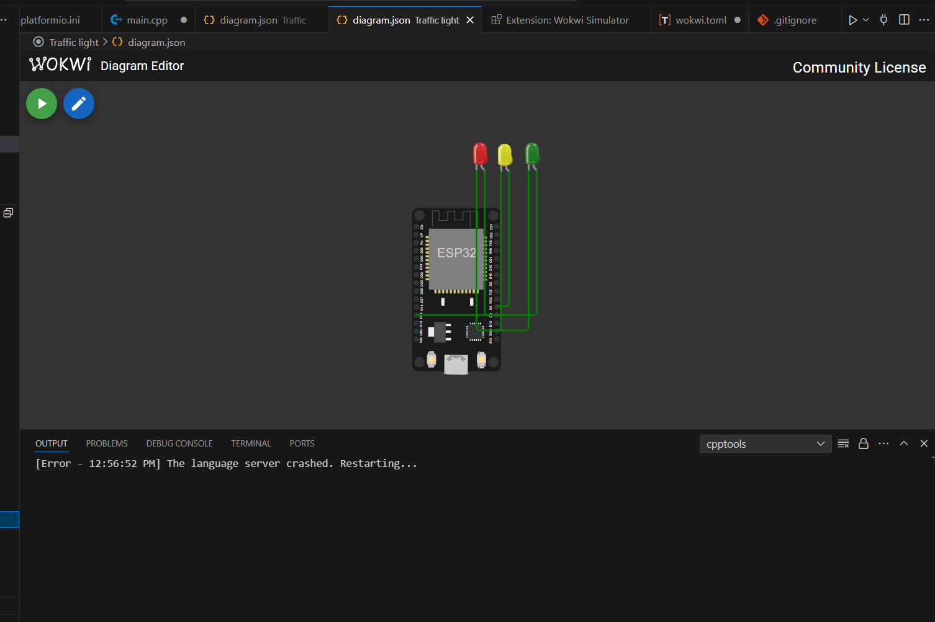

Hasil Traffic light saat sudah dijalankan

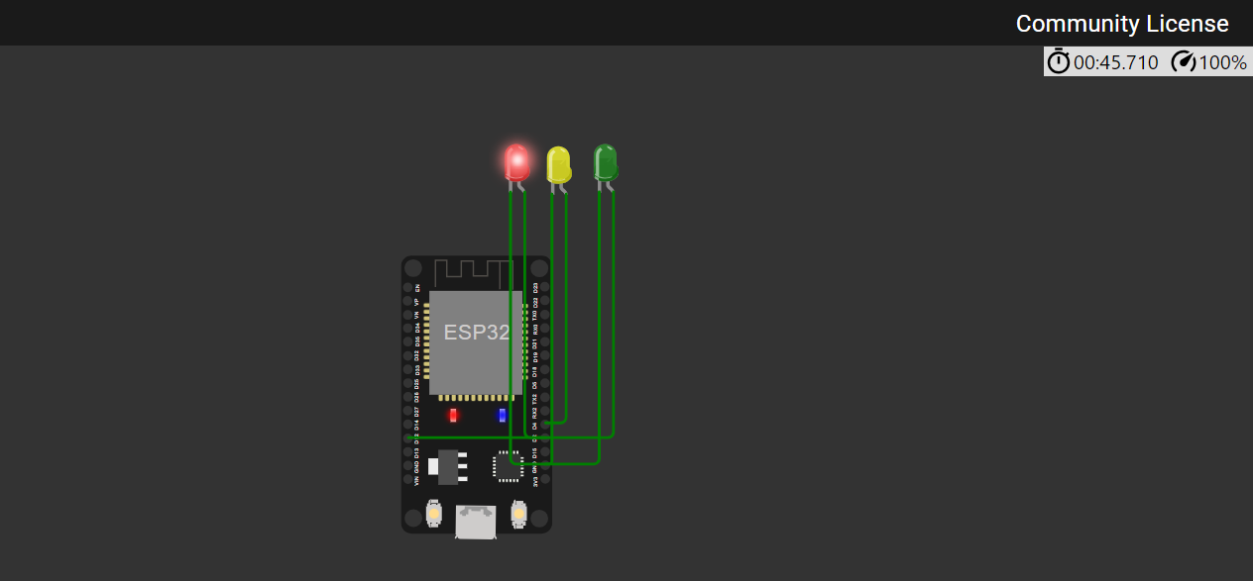

**4. Appendix (Lampiran, jika diperlukan)**